河南鑫利安全技术服务有限责任公司
职业卫生公示信息
用人单位名称 | 安阳市宝贺石化有限公司 | 统一社会信用代码 |  | 91410500MA9G8EM77P
所属行业 | 机动车燃油零售 | 经济类型 |  | 有限责任公司(自然人独资)
联系人姓名 | 许经理
用人单位工作场所地理位置 | 河南省安阳市龙安区宝贺路与郜家庄村北口交叉路口西20米路北
职业卫生技术服务机构名称 | 河南鑫利安全技术服务有限责任公司
现场调查 | 时间 |  | 2025.9.9
 | 参与人员名单 |  | 滕翔、韩鑫
 | 用人单位陪同人名单 |  | 许经理
现场采样/测量 | 时间 |  | 2025.9.9
 | 参与人员名单 |  | 滕翔、韩鑫
 | 用人单位陪同人名单 |  | 许经理
调查检测影像 | 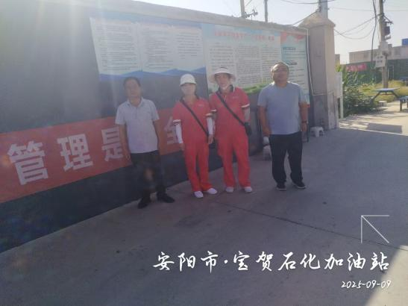 |  | 